
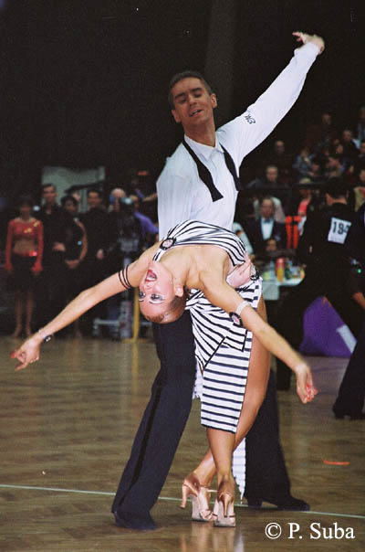
АСОЦІАЦІЯ СПОРТИВНОГО ТАНЦЮ УКРАЇНИ
КЛУБ СПОРТИВНОГО ТАНЦЮ „ДІАМАНТ”
ЗАПРОШУЮТЬ
НА РЕЙТИНГОВІ ТА КЛАСИФІКАЦІЙНІ ЗМАГАННЯ
„ДІАМАНТ – 2004”

ДАТА ПРОВЕДЕННЯ - 24 квітня (субота) 2004 року
МІСЦЕ ПРОВЕДЕННЯ - Муніципальний Центр Дозвілля
Вул. Набережна, 42

КАТЕГОРІЇ | 9.00 | 13.00 | 16.00 | 18.00
Ювінали-1 клас Е | 3 СТ, 3ЛА
Ювінали-2 клас Е | 3 СТ, 3ЛА
Юніори- 1 клас Е | 3 СТ, 3ЛА
Юніори- 2 клас Е | 3 СТ, 3ЛА
Ювінали-1 клас Д |  | 4 СТ, 4 ЛА
Ювінали-2 клас Д |  | 4 СТ, 4 ЛА
Юніори -1 клас Д |  | 4 СТ, 4 ЛА
Юніори -2 клас Д |  | 4 СТ, 4 ЛА
Ювінали 1+2 рейтинг |  |  | ЛА | СТ
Юніори 1 рейтинг |  |  | СТ | ЛА
Юніори 2 рейтинг |  |  | ЛА | СТ
Хобі |  | 4 СТ | 4 ЛА
Молодь |  |  | СТ | ЛА
Дорослі |  |  | СТ | ЛА

Бажаємо всім успіху та спортивної удачі !!!

Судді змагань: Ліцензовані судді АСТУ
Костюми учасників: Згідно правил МФСТ
Змагання носять благодійний характер та проводяться на внески учасників та глядачів
Благодійний внесок для учасників змагань-30 грн. з особи за програму
Для супроводжуючих – 15 грн за весь день змагань

Заявки на участь в змаганнях та поселення : до 15 квітня
Тел/факс (0342) 580371
Тел р. (03422) 45176
E-mail: juliya@ivf.ukrpack.net
Світлана та Володимир Дзюби

